Két újabb húzónévvel vált teljessé a 2023-as Soproni Egyetemi napok fő programja
A tavalyi sikert követően, idén szeptember 14-én és 15-én kerül megrendezésre a Soproni Egyetemi Napok rendezvénysorozata. Az esemény célja két napra összehozni az itt végzett korábbi hallgatókat, továbbá az újonnan felvételt nyert fiatalokat is összekovácsolni idősebb társaikkal. Emellett kiemelten fontos törekvés, hogy a város és az idelátogató vagy később a Soproni Egyetemre készülő fiatalok is bepillantást nyerjenek a több évszázados egyetem életébe.
Korábban már bejelentésre került, hogy az idei SEN-re visszatér a tavalyi fesztiválon nagy sikert arató Blahalouisiana, továbbá napjaink egyik legkarakteresebb stílusú és legnépszerűbb előadója Beton.Hofi.
A szervezők tavaszi közönség kutatásának eredményét figyelembe véve két újabb előadó fellépése vált nyilvánossá.
Szeptember 14-én színpadra lép az évtizedek óta töretlen népszerűségnek örvendő Bëlga zenekar, akiknek „Gyúrni kéne” című aktuális daluk a streaming szolgáltatók slágerlistáinak egyik legkedveltebb szerzeménye.
Szeptember 15-én a SEN vendége lesz Manuel ! A Fonogram díjas előadó, a fiatalok egyik legnagyobb kedvence, „Idegen” című debütáló albumának dalaival érkezik. Az album a vártnál is nagyobb sikert aratott, amit mi sem bizonyít jobban, hogy a Spotify nemzetközi debütálló albumait összesítő listáján, a megjelenést követően, a negyedik helyre küzdötte fel magát.
Az előzetes hallgatói jegyértékesítés július 10-én kezdődik, majd ezután a nagyközönség számára is elérhetővé válnak a bérletek a www.sen.hu oldalon.
További információk a Soproni Egyetemi Programok facebook oldalon is eléthetők lesznek.
Sajtókapcsolat:
- marketing@uni-sopron.hu
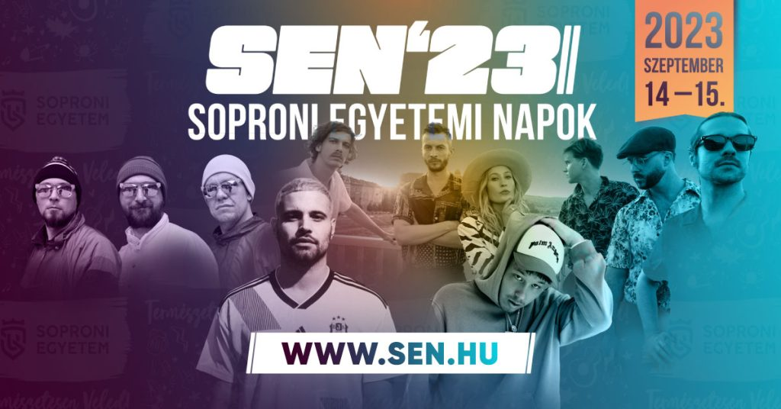 | © Soproni Egyetem
Eredeti tartalom: Soproni Egyetem
Továbbította: Helló Sajtó! Üzleti Sajtószolgálat
Ez a sajtóközlemény a következő linken érhető el:

